АППЛИКАЦИЯ ИЗ ВАТЫ "СНЕЖНАЯ ВАЛЕНТИНКА"
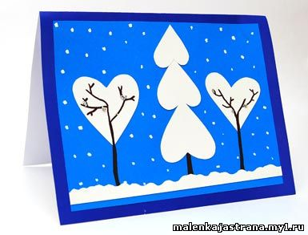
Вам потребуются: белая, голубая и синяя бумага, вата, клей-карандаш, ножницы, блестки или стразы, зубочистка, корректирующая жидкость, фигурные ножницы, черный маркер.

1.Используя шаблоны, вырежьте три больших сердца, среднее и маленькое.
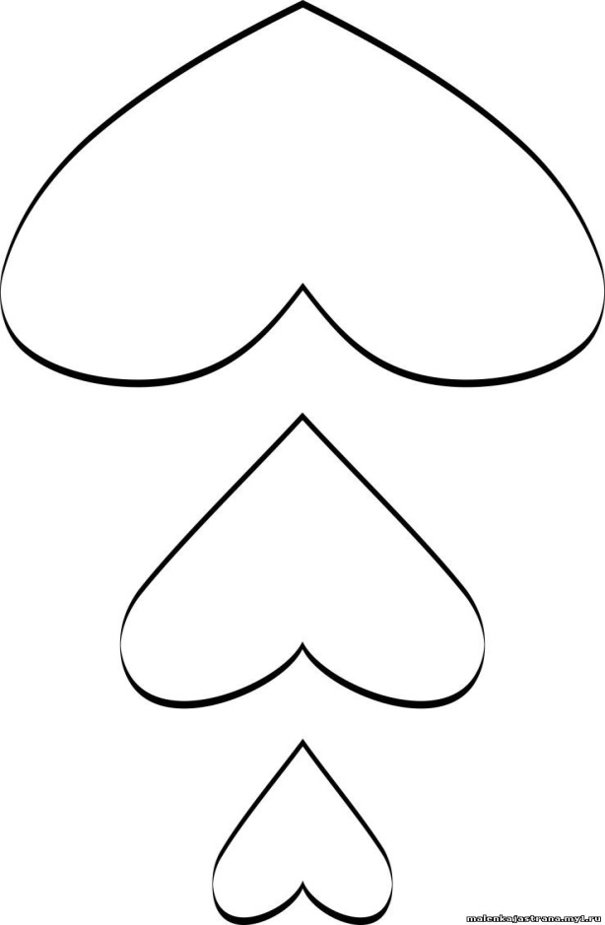
2.Из голубой бумаги вырежьте прямоугольник размером 16х12 см. и приклейте на него сердца, расположив их в виде ёлки и крон деревьев.

3.Маркером дорисуйте ветки и стволы.
4.На ветви приклейте блестки или стразы с помощью зубочистки.
5. Приклейте на картину в хаотичном порядке маленькие кусочки ваты, имитирующие падающий снег.

6.С помощью фигурных ножниц вырежьте полосу длиной 16 см. и шириной 1 см.
7.Волнистую полосу приклейте под деревья.
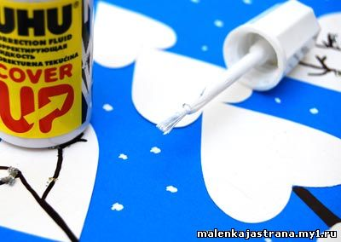
8.Из синей бумаги вырежьте прямоугольник размером 18х28 см. и согните его так, чтобы получилась заготовка открытки размером 18х14 см.
9.На одну из сторон заготовки приклейте основной мотив

